**Муниципальное бюджетное дошкольное образовательное учреждение –**

**детский сад №100**

620041, г.Екатеринбург, ул. Уральская, 48А тел/факс: (343)341-63-60, e-mail: [kgarden100@mail.ru](mailto:kgarden100@mail.ru)

ОГРН 1106670020600 ИНН/КПП 6670300106/667001001 ОКПО 67727906

**«Весёлые старты»**

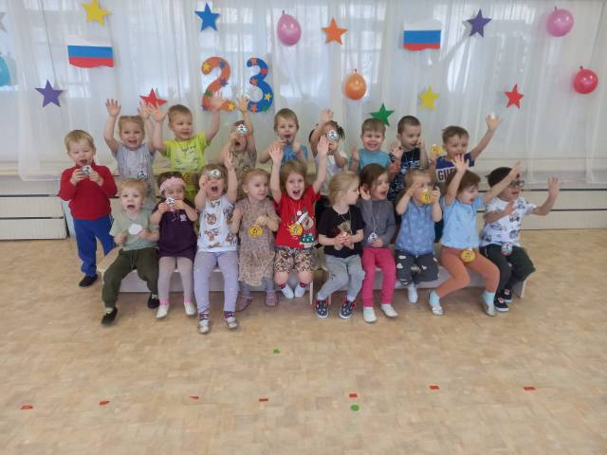

Организаторы: Сеппяляйнен Е.Ю. (воспитатель)

Соловьёва О.В. (воспитатель)

Участники: дети групп № 3,5

**Екатеринбург**

**21 февраля 2025**

**«Весёлые старты»**

**Цель:** Привлечь детей к здоровому образу жизни через спортивные развлечения.

**Задачи:**  
**Оздоровительные:**

- способствовать укреплению опорно-двигательного аппарата и формированию правильной осанки.

**Образовательные:**

- формировать двигательные умения и навыки;

- обучать игре в команде.

**Развивающие:**

- развивать быстроту, ловкость, меткость, силу; интерес к спортивным играм.

**Воспитательные:**

- воспитывать потребность в ежедневных физических упражнениях;

- воспитывать в детях коллективизм; развивать чувство товарищества, взаимопомощи; интерес к спортивным играм.

**Оборудование:**  
 2 мяча среднего размера, 4 скамейки, обручи 2 , ворота 2 , 2 машинки, канат, 4 конуса, кубики, обручи, тоннель.

**Ход мероприятия:**

Ведущий:  
Здравствуйте, дорогие ребята! Мы начинаем самую весёлую из всех спортивных и самую спортивную из всех весёлых игр – «Весёлые старты! » И наш зал превращается в весёлый стадион! Участники соревнований будут состязаться в силе, ловкости, смекалке, быстроте! Теперь пришло время познакомиться с участниками праздника. Встречаем их громкими аплодисментами.  
Ведущий:  
На спортивную площадку, приглашаем всех сейчас!  
Праздник спорта и здоровья начинается у нас!  
Внимание, внимание! Без лишних слов за дело! Даёшь соревнование! Сильных, ловких, смелых!  
Чтобы приступить к соревнованиям, предлагаю сначала размяться. Вас всех ждёт весёлая разминка! Участники и болельщики вставайте по свободнее!

Итак, все гости собрались,  
Спортсмены заждались.  
Наш праздник начинается,  
Команды представляются.  
(Представление команд).  
1-я команда.  
Капитан. Наша команда: "Огоньки".  
2-я команда.  
Капитан. Наша команда: " Звёздочки".  
Ведущий. Вас приветствуют болельщики (аплодисменты). А сейчас разрешите мне представить вам наше жюри, которое сегодня будет оценивать наши весёлые соревнования.  
(Председатель жюри, объясняет, как будут проходить соревнования).  
Пусть жюри весь ход сраженья  
Без промашки проследит.  
Кто окажется дружнее  
Тот того и победит (пожелание жюри).  
Ведущий. А сейчас мы переходим к самой интересной части нашего праздника – это спортивные соревнования! Команды готовы? Болельщики, а вы готовы помогать и поддерживать свои команды?

1**)Эстафета " Подтягивание на скамейке".**Первый  участник ложиться на скамейку и подтягивается до конца, затем сам встает и бежит в конец колонны.

**2)эстафета " Мы гонщики".**  
Первый участник команды берёт машину и катит её между конусами, не задевая конусы , затем возвращается к своей команде по прямой и передаёт машину следующему участнику а сам встаёт в конец колонны.

3**) Эстафета " Мачеха и Золушка".**  
(Первые участники берут корзинку с кубикам и бегут до своих обручей и в каждый обруч высыпают кубики. Затем бегом возвращаются к своим командам и, передав корзинку вторым участникам, встают в конец колонны. Те, с пустой корзинкой бегут к обручам и собирают свои кубики в корзинку. Затем они бегом возвращаются с наполненной корзинкой к своей команде и передают её третьим участникам, а сами встают в конец колонны. Третьи участники повторяют действия первых и т. д.) .

**Общая игра «Ловишки с хвостами».** Играет группы поддержки, а ловишка с противоположной команды. 2р.

**4)Эстафета «Самые меткие»**На середине зала стоят дуги. Детям нужно прокатить мяч в центр дуги , затем поймать свой мяч и передать следующему участнику. А сам встаёт в конец команды.

**5) Эстафета "Самый сильный".**

Дети встав по разные стороны каната, по команде тянут каждый в свою сторону.

**Разминка интеллектуальная со зрителями «Загадки»:**

Он бывает баскетбольный,   
Волейбольный и футбольный.  
С ним играют во дворе,  
Интересно с ним в игре.   
Скачет, скачет, скачет, скачет!  
Ну конечно – это … (мячик)  
  
Воздух режет ловко-ловко,  
Палка справа, слева палка,  
Ну, а между них веревка,  
Это длинная … (скакалка)  
  
Соревнуемся в сноровке,  
Мяч кидаем, скачем ловко,  
Кувыркаемся при этом,  
Так проходят … (эстафеты)  
  
Мы физически активны,  
С ним мы станем быстры, сильны.  
Закалит он нам натуру,  
Укрепит мускулатуру.  
Не нужны конфеты, торт,  
Нужен нам один лишь … (спорт)  
  
На команды вам разбили и дают задания.  
Вы участвуете впервые в спортивных (соревнованиях)  
  
С ним можно весело играть  
Катать его или вращать,  
Он похож на букву «О»,  
Круг, а внутри – ничего … (обруч).

**6)Эстафета "Тоннель".**

Участники команд по очереди пролезают в тоннель, перешагивают препятствие, оббегают стойку и возвращаются обратно.

Ведущий:  
Ведь спорт ребятам очень нужен.  
Мы со спортом крепко дружим.  
Спорт – здоровье, спорт – игра,  
Спорту крикнем все - Ура!

Наш спортивный праздник закончился. Спасибо всем за участие.  
Хорошо, что сегодня в этих состязаниях победила дружба!

Закончились «Веселые старты».  
Желаем мы вам горы перейти.  
Преодолеть все трудные преграды,  
Дружить со спортом и скорей расти!  
До свидания!